Контрольная работа,

ПОИТ-4, ПОИБМС-4

1. Что такое Service-oriented architecture (SOA)?

**SOA: Service-oriented architecture**, **сервис-ориентированная архитектура** – парадигма разработки программного обеспечения, основанная на применении распределенных слабосвязанных компонентов, обеспечивающих стандартные интерфейсы.

1. Что такое Internet-сервис?

Веб-сервис — это технология организации межпрограммного взаимодействия по протоколу HTTP.

1. Перечислите типовые компоненты SOA-системы.

**SOA:** компоненты распределенной системы SOA – узлы - сервисы.

**SOA:** **сервис** – это видимый ресурс, выполняющий повторяющуюся задачу и описанный внешней инструкцией.

1. Перечислите два основных типа интерфейсов, применяемых при взаимодействии сервисов.

**SOA: интерфейсы – REST, SOAP, JSON-RPC**

1. Перечислите типовые способы клиент-серверного взаимодействия сервисов.

**SOA: способы клиент-серверного взаимодействия**











1. Перечислите действующие стандарты, которые используются при разработке сервисов.

**SOA:** основные стандарты W3С: XML**, SOAP, WSDL, UDDI.**

1. Что такое REST?

**REST**: **Representational State Transfer** - передача состояния представления.

**REST**: представление – это URI (идентификатор ресурса), управление ресурсом с помощью глаголов (GET, POST, PUT, DELETE).

**REST**: Архитектурный стиль взаимодействия компонентов распределенного приложения.

1. Каким образом представляется пользователю REST-сервис?

**REST**: представление – это URI (идентификатор ресурса), управление ресурсом с помощью глаголов (GET, POST, PUT, DELETE).

1. Какие http-методы используются REST-сервисами.

**REST:** GET (select), POST(insert), PUT (update), DELETE (delete).

1. Что такое HATEOAS?

**HATEOAS: Hypermedia As The Engine Of Application State** – гипермедиа в качестве управления состоянием.

**Гипермедиа**: технология обработки, структурирования информации и произвольного доступа к ее элементам с помощью гиперсвязей (Тед Нильсон, 1965), WWW – реализация гипермедиа.

1. Перечислите все способы(технологии) создания REST-сервисы.

**REST: создание REST-службы на базе ASP.NET HTTP Handler**

**REST: создание REST-службы на базе ASP.NET MVC WEB API**

1. Перечислите основные форматы данных, применяемых для сообщений REST-сервисами?

JSON и XML

1. Что такое RPC?

Remote Procedure Call — вызов удалённых процедур

1. Каким образом представляется пользователю RPC-сервис?

RPC: адрес SOAP-node; имя процедуры или метода; идентификаторы и значения параметров; шаблон передачи сообщений;

1. Что такое SOAP?

**SOAP:** Simple Object Access Protocol – простой протокол доступа к объекту

Транспорт: HTTP, SMTP, FTP

1. Кем осуществляете поддержка SOAP?

**SOAP:** спецификация поддерживается W3C, последняя версия 1.2, в версии 1.2. аббревиатура SOAP не расшифровывается.

1. Что такое SOAP Envelope?

SOAP Envelope – cообщение SOAP.

Элемент SOAP сообщения ENVELOPE определяет начало и конец сообщения. Именно благодаря этому элементу, клиент, принимающий сообщение знает, когда сообщение полностью получено.

1. Перечислите разделы, содержащие в SOAP Envelope

**SOAP: Header block** (необязательный)

**SOAP: Body block** (обязательный)

**SOAP Fault** (может в Header или Body): env:Сode – код сообщения; env:Reason – пояснение к коду; env:Node – узел назначения; env: Role – роль назначения; env: Detail – детальная информация.

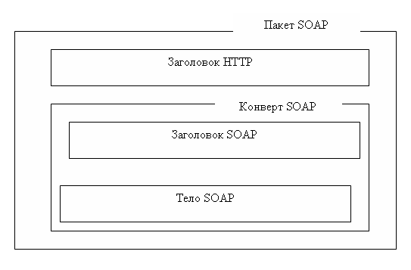

1. Что такое WSDL?

**WSDL: Web Services Description Language**

**WSDL:** разработанаIBM (NASSL), Microsoft (SCL), webMethods (WIDL).

**WSDL:** средство XML-описания интерфейса для доступа к web-службе; платформонезависимое описание;

1. Перечислите разделы, содержащие в WSDL-документе?

<!-- структура wsdl-документа -->

<definition>

<types>

<!-- оперделение типов, используемых web-сервисом -->

<!-- для пл.-независимого WSDL используется синтаксис XML Schema -->

</types>

<message>

<!-- сообщения, используемые web-сервисом -->

<!-- сообщений, может быть несколько -->

<!-- каждое сообщение может состоять из нескольких частей -->

</message>

<portType>

<!-- методы, предоставляемые web-сервисом -->

<!-- может быть несколько портов -->

<!-- определены операции web-сервиса и используемые сообщения -->

</portType>

<binding>

<!-- протоколы связи, используемые web-сервисом -->

<!-- форматы сообщений и детали протокола для каждого порта -->

</binding>

<service>

<!— набор портов связанных с сервисом -->

</service>

</definition>

1. Что описывает стандарт UDDI?

UDDI (Universal Description Discovery & Integration) стандарт хранения WSDL –файлов для поиска другими организациями для поиска и внедрения в свои организации.

1. Что такое клиентский Proxy-класс?

**Proxy:** промежуточная dll-библиотека эмулирующая работу с Service, как с локальным объектом.

1. Что такое серверный Stub?

**Stub** – посредник на стороне сервера, который обрабатывает запросы от клиента, вызывает нужные методы реального сервера и возвращает полученный результат клиенту.

1. Что такое серверный Host?

**Host:** программный модуль, содержащий в себе Service.

1. Перечислите основные свойства ASMX-сервиса?

**ASMX: Active Server Method Extended;** технология Microsoft для разработки web-сервисов(2002, 2007), основанная на XML, WSDL, SOAP; официальное название в MSDN «XML Web Services»; легкая технология: для работы с ней не обязательно знать XML, SOAP и WSDL

* Не нужно хостить
* Модель взаимодействия только полудуплекс
* ASMX - это старый способ делать веб-службы, а WCF - это текущий способ работы с веб-службами.

1. Какие протоколы могут быть использованы ASMX-сервисами в качестве транспорта для обмена сообщениями?

Полудуплекс, HTTP

1. Что такое WCF?

**WCF:** Windows Communication Foundation; технология основанная на .NET FRAMEWORK для разработки приложений SOA-архитектуры, первая версия 2006 (Indigo).

**WCF:** Windows Communication Foundation - технология для построения SOA-приложений.

1. Перечислите основные свойства WCF-сервиса?

**WCF:** WCF-служба, представляет собой класс; этот класс не может существовать самостоятельно, а должен находиться под управлением некоторого процесса Windows, называемого ***хостовым*** процессом. В качестве хоста может выступать консольное или графическое NET-приложение (автохостинг), Windows-служба (Windows Service), IIS, WAS.

**WCF:** модели взаимодействия











**WCF:** архитектура

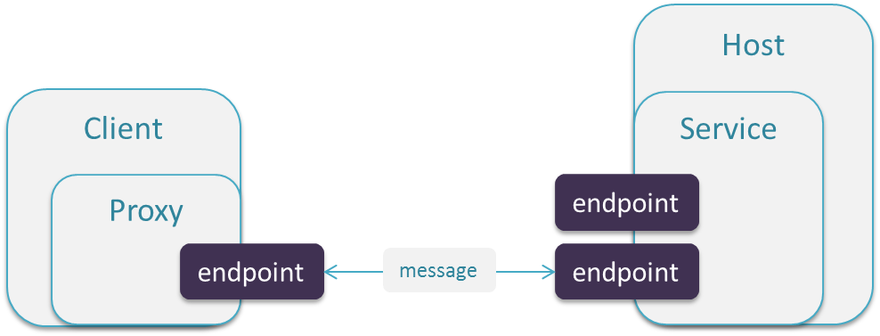

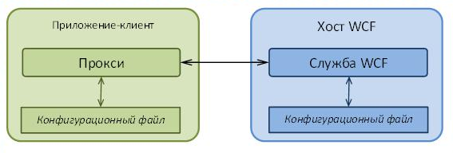

**Service:** dll-библиотека.

**Host:** программный модуль, содержащий в себе Service.

**Client:** приложение, использующее Service.

**Proxy:** промежуточная dll-библиотека эмулирующая работу с Service, как с локальным объектом.

**Endpoint:** конечная точка – сетевой ресурс, которому можно отсылать message.

**WCF: endpoint**

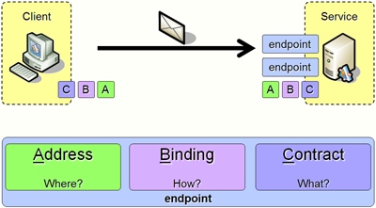

**Address:** сетевой адрес сервиса.

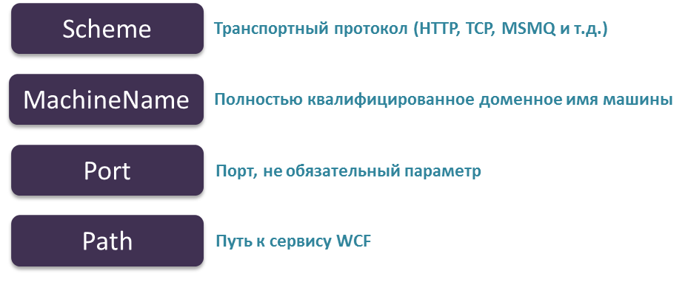

**Binding:** способ взаимодействия клиента с сервисом.

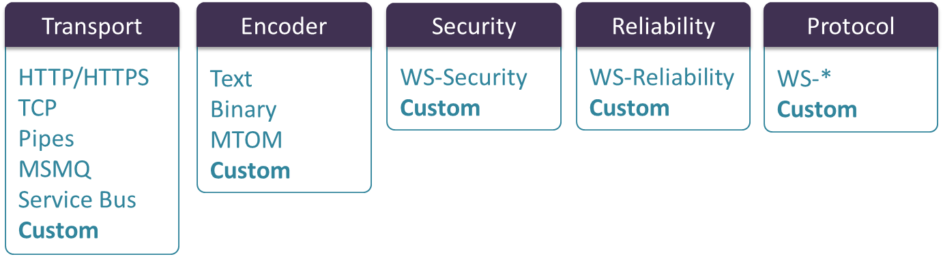

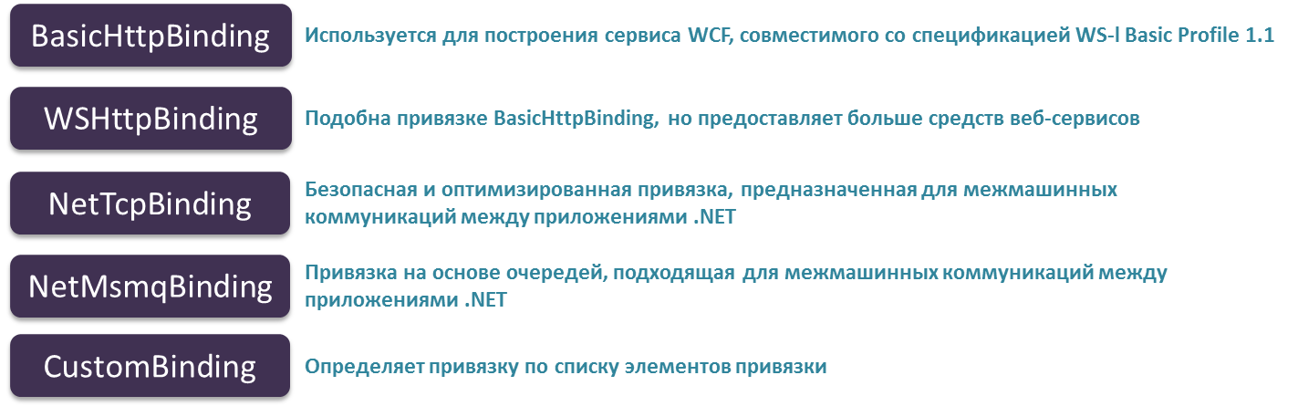

**Contract:** описание интерфейса сервиса (что может сервис).

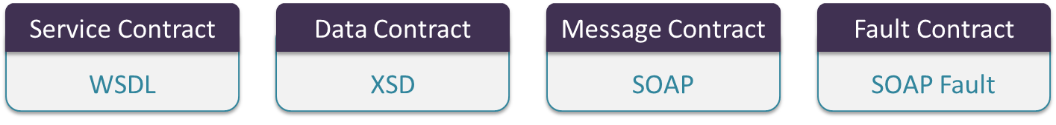

**WCF:** для передачи параметров имеющих известный тип (Known Types) используется сериализатор DataContractSerializer.

**WCF:** поддерживает и другой тип сериализатора NetDataContractSerializer, который является полной аналогией DataContractSerializer, но содержит полное имя типа (это сводит на нет всю кросс-платформенность).

1. В каком отношении технологии создания ASMX-сервисов и WCF-сервисов?

????

**ASMX:** WSE(Web Services Enhancements – улучшение)- дополнение к ASMX основанное на спецификациях WS-*.

**ASMX:** поглощена WCF в 2007г., но поддерживается в виду ее популярности.

ASMX - это старый способ делать веб-службы, а WCF - это текущий способ работы с веб-службами.

1. Какие протоколы могут быть использованы ASMX-сервисами в качестве транспорта для обмена сообщениями?

Полудуплекс, HTTP

1. Перечислите какими свойствами может обладать WCF-сервис, которыми не может обладать ASMX-сервис.

* ASMX веб сервисы могут быть размещены только в IIS, в то время как WCF сервис имеет следующие варианты хостинга: IIS, WAS (Windows Process Activation Services), Console Application, Windows NT Services, WCF provided Host
* ASMX веб сервисы ограничены в поддержке одного лишь HTTP, в то время как WCF поддерживает HTTP, TCP, MSMQ, Named Pipes. (модели взаимодействия)

1. Что такое OData?

**Open Data Protocol –** открытый web-протокол; позволяет выполнять операции с ресурсами и получать ответы в форматах XML, JSON.

1. Что такое RSS?

**RSS:** семейство XML-форматов, предназначенного для описания новостных лент, анонсов и статей (199) .

1. Что такое ATOM?

**ATOM**: формат описания web-ресурсов и протокола для их публикации (2005г.).

1. Что такое JSON-RPC?

**JSON-RPC:** протокол удаленного вызова процедур, использующий формат JSON для передачи сообщений.

1. Перечислите элементы JSON-RPC-запроса.

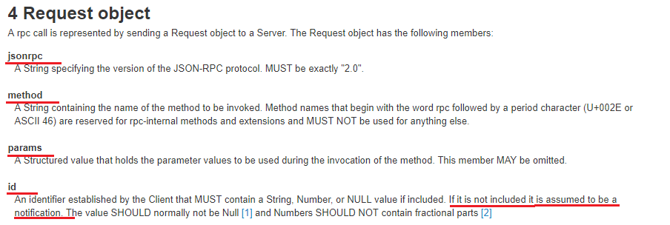

1. Перечислите элементы JSON-RPC-ответа.

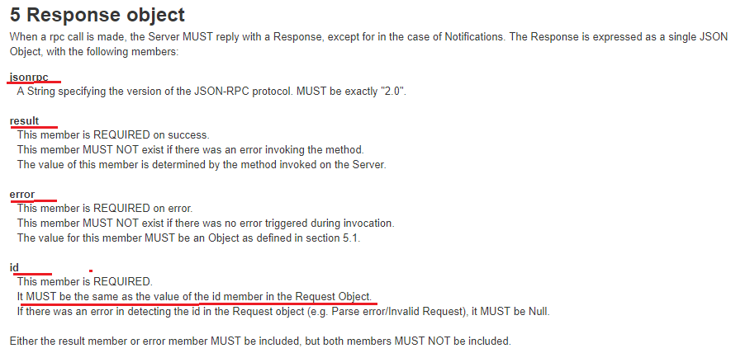

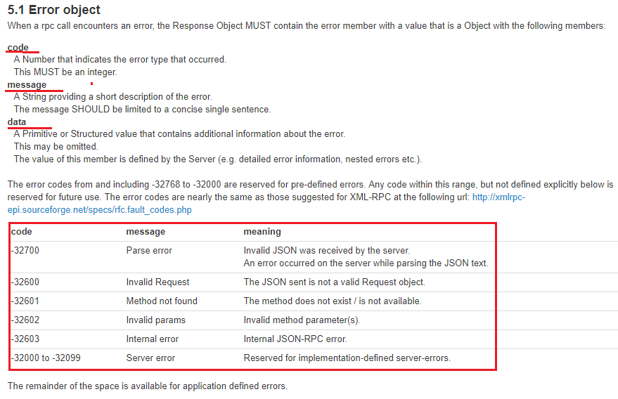

1. Перечислите виды JSON-RPC запросов.

* rpc с позиционными параметрами
* rpc с именованными параметрами
* rpc с уведомлением (запрос без ответа)
* rpc с пакетом запросов

1. Перечислите основные свойства микросервисов.

Микросервис – сервис, выполняющий одну элементарную функцию; основной принцип разбиения – изменение сервиса не затрагивает другие сервисы.

* отвечает за одну функциональную возможность(бизнес-возможность или техническая возможность);
* можно разворачивать по отдельности;
* состоит из одного или нескольких процессов (каждый микросервис работает в отдельных от других микросервисах процессах);
* имеет собственное хранилище данных;
* легко заменить;
* может просто поддерживаться.

1. Что такое Event Storing?

EventStore: функциональная база данных с комплексной обработкой событий в JavaScript.

Концептуально в хранилище событий хранятся только события досье или политики. Идея заключается в том, что досье или политика могут быть получены из этих событий. События (и соответствующие им данные) являются единственными «реальными» фактами, которые должны храниться в базе данных. Инстанцирование всех других объектов может быть получено из этих событий. Код создает эти объекты в памяти. В базе данных хранилища событий это означает, что все объекты, которые должны быть созданы, не хранятся в базе данных. Вместо этого эти объекты создаются «на лету» в памяти кодом, основанным на событиях. После использования этих объектов (например, показанных в пользовательском интерфейсе) созданные объекты удаляются из памяти.

Важнейшей частью базы данных хранилища событий является то, что каждое событие имеет двойную временную шкалу: это позволяет хранилищам событий исправлять ошибки событий, которые были ранее внесены в базу данных хранилища событий.

Дата вступления в силу - это дата, когда событие стало действительным.

Дата транзакции - это дата, в которую событие заносится в базу данных.

Другой важной частью базы данных хранилища событий является то, что хранимые события не могут быть изменены. После сохранения также ошибочные события больше не изменяются. Единственный способ изменить (или лучше: исправить) эти события - создать новое событие с новыми значениями и с использованием двойной временной шкалы. Корректирующее событие будет иметь новые значения исходного события с данными о событии этого исправленного события, но с другой датой транзакции. Этот механизм обеспечивает воспроизводимость в каждый момент времени, даже в период времени, предшествующий коррекции. Это также позволяет воспроизводить ситуации, основанные на ошибочных событиях (если требуется).